המכללה האקדמית להנדסה בראודה 
המחלקה להנדסת תוכנה - מבוא למחשוב ענן
פרויקט - מועד הגשה: 22.7.26
הסעיף נלקח מתרגיל בית 1 הסעיף נלקח מתרגיל בית 2 הסעיף נלקח מתרגיל בית 3
בסיום הסמסטר, מגיש כל צוות סטודנטים את הפרויקט עליו עבדו במהלך הסמסטר. הפרויקט ימומש בסביבת גוגל קולאב, עם מסד נתונים FireBase. ההרצה תהיה מהמחברת, וגיבוי של כל ההגשות יאוחסן בתיקיית גיט של הצוות.
על הפרויקט להכיל את כל האלמנטים הממומשים במלואם כפי שתוארו בתרגילי בית 2+3.
יש להגיש את הפרויקט בדו"ח אשר אורכו לא יעלה על 15 עמודים , בכתב Arial 12.
-
קישור למחברת ההגשה: | https://colab.research.google.com/drive/1nJM8j2Jv9tgEIHr8dBXxx-gwMSJohIyY?usp=sharing
קישור לתיקיית גיט: | https://github.com/weaamasad99/CloudComputingWolf

יש לוודא שניתן להריץ את הפרויקט מהמחברת בלבד, על ידי הפקודה RUNALL , ללא כל צורך בהטענה של קבצים נוספים או יציאה למערכת חיצונית (כגון FLASK). עבודות שלא יעמדו בתנאי זה, יקבלו ציון 0 על אלמנט הקוד.

1. מהות המוצר ומרכיביו
1.1 מודולים ופיצ'רים מעניינים
מערכת LemonPulse הינה דשבורד חכם מבוסס ענן המיועד למגדלי לימונים ועצי הדר. המערכת מנטרת מדדים קריטיים, מאבחנת מחלות ומספקת המלצות טיפול ודישון מדויקות.
- ניטור pH ולחות בזמן אמת בעזרת חיישני IoT.
- מערכת סנכרון השקיה חכמה (Smart Irrigation Weather Sync) המצליבה נתוני קרקע עם תחזית מזג אוויר ודוחה השקיה במקרה של גשם צפוי כדי למנוע ריקבון שורשים (Root Rot).
- אבחון מחלות מבוסס AI באמצעות מודל Vision Transformer שמזהה מחלות מזיקים כמו עש המנהדר על ידי סריקת תמונות עלים.
- מנוע חיפוש RAG המבוסס על מאמרים אקדמיים המחזיר תשובות מבוססות מדעית לשאלות החקלאי.
- מערכת משחוק (Gamification) תחרותית 'מרוץ הלימון המוזהב' המעודדת את המגדל לבצע משימות יומיות בעזרת נקודות XP ולוח מובילים.

1.2 microservices שנעשה בהם שימוש
המערכת בנויה על גבי ארכיטקטורה מבוזרת המפצלת את הלוגיקה בין ארבעה מיקרו-שירותים:

יתרון ארכיטקטוני מרכזי | תפקיד פונקציונלי במערכת | שם המיקרו-שירות
מודל Serverless המונע צורך בשרת מנוהל ותומך בסנכרון נתונים מיידי (Real-time) | אחסון האינדקס ההפוך המקודד עבור RAG, ושמירת רשומות חיישני IoT חיים. | Firebase Realtime Database
חומרה ייחודית המאפשרת מהירות עיבוד של מעל 1,000 טוקנים בשנייה לזמן תגובה מהיר. | הפעלת מודל ה-LLM הענק LLaMA-3.3-70B לצורך הפקת תשובות RAG וניהול הצ'אטבוט. | Cerebras Cloud LLM API
גישה ישירה למודלי קצה ענקיים ללא צורך בחומרת GPU מקומית יקרה. | הרצה וטעינה של מודל ראייה ממוחשבת לקלסיפיקציית העלים. | HuggingFace Inference
שירות המחזיר נתוני JSON קלים בזמן אמת ללא צורך באחסון כבד. | שליפת תחזית גשם ממוקדת ל-12 השעות הקרובות במטע. | Open-Meteo Weather API

1.3 KPI מרכזיים
רציונל והסבר מדעי/טכנולוגי | ערך יעד (Target) | מדד (KPI)
מדד משולב המשקלל את יחסי הסטייה של ה-pH, הלחות והטמפרטורה מהטווח האופטימלי. | ≥ 80% | ציון בריאות כולל
מחוץ לטווח זה, עצי לימון סובלים מחוסר יכולת לקלוט מיקרו-נוטריאנטים חיוניים. | 6.0 - 7.0 | חומציות הקרקע (Soil pH)
לחות נמוכה מ-40% מעידה על עקת מים הדורשת השקיה. | 40% - 60% | לחות יחסית (%)
מבטיח שליפת מאמר אקדמי מתאים ביותר לשאלת החקלאי. | ≥ 100 נקודות | ציון רלוונטיות RAG
זמן תגובה קריטי לשמירה על חוויית משתמש רציפה ב- UI. | < 3 שניות | זמן תגובת מערכת (API)

1.4 ניתוח נתוני עתק
על מנת לענות על דרישת עיבוד המידע העתק, שולב מנוע Apache Spark (PySpark). לצורך סימולציה, המערכת ייצרה 10,000 רשומות של מדידות חיישנים שנאספו לאורך זמן. העיבוד מבוסס על מודל Map-Reduce: בשלב ה-MAP המערכת ממפה כל שורה למציאת מינימום ומקסימום. בשלב ה-REDUCE מופעלת פונקציית reduceByKey הממזגת ומחשבת במקביליות את ערכי הקיצון.
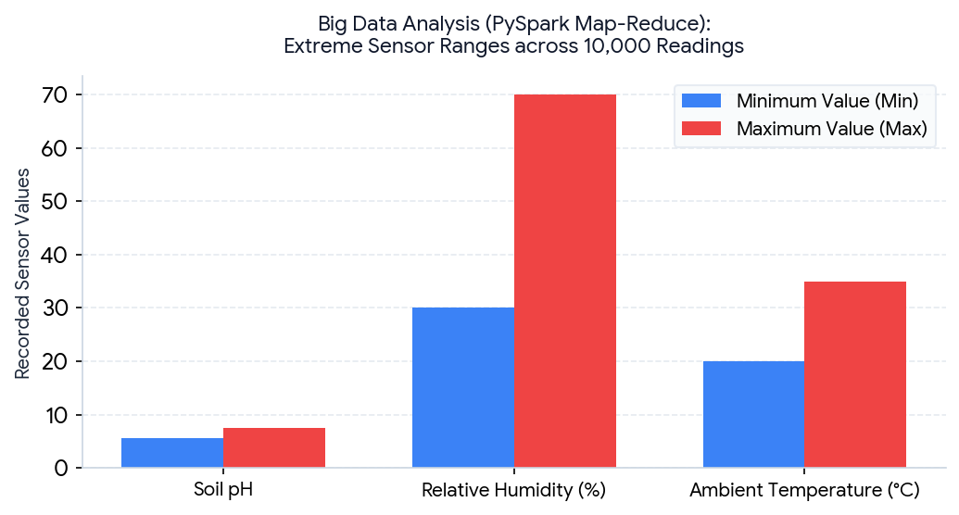

2. ארכיטקטורת המערכת
2.1 תרשים ומאפיינים מרכזיים (מעודכן)
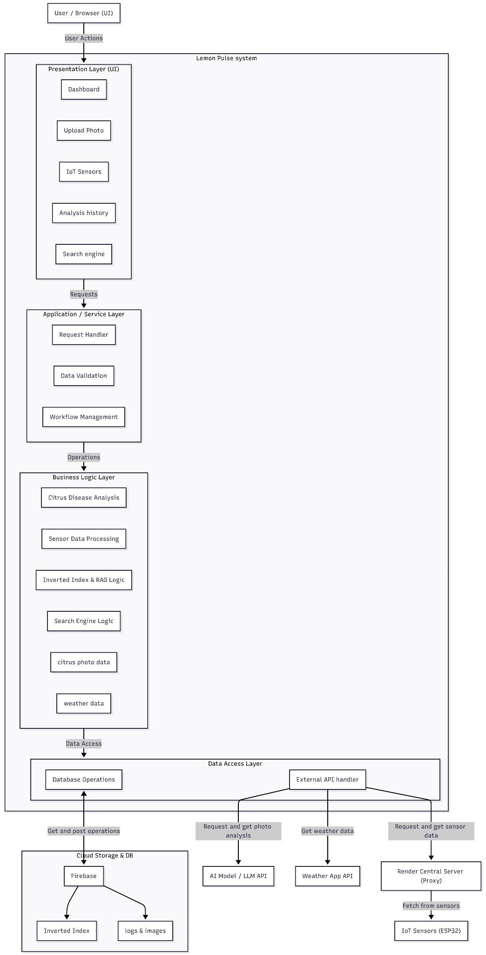
דיאגרמת ארכיטקטורה והסבר
- סוג הארכיטקטורה: המערכת בנויה בתבנית השכבות (Layered Architecture) . מבנה זה מפריד לחלוטין בין הממשק הויזואלי, הלוגיקה ובסיס הנתונים כדי לאפשר תחזוקה פשוטה והרחבה קלה של הקוד.
פירוט חלקי הקוד בכל שכבה:
- שכבת התצוגה (Presentation Layer - UI): מנהל את כל מסכי המשתמש: מסך הבית (מדדי pH ולחות), מסך האבחון (תמונת עלה וסימון ה-Bounding Box), לוח המשימות ומערכת ה-XP, וגרפי האנליטיקה.
- שכבת האפליקציה (Application / Service Layer): רכיבי התקשורת של ה-Backend. כולל את ה-Request Handler לקבלת הבקשות, ה-Data Validation לבדיקת תקינות הקלטים (כמו קובצי תמונות), וה Workflow Management שמנהל את זרימת הפעולות.
- שכבת הלוגיקה העסקית (Business Logic Layer): ה"מוח" המרכזי של האפליקציה בענן. מכיל 4 מנועי לוגיקה:
  - Citrus Leafminer Vision Pipeline: קוד פייתון שמפעיל את מודל ה-AI ומזהה את המזיק בעלה.
  - IoT Telemetry & Health Score: חישוב ציון בריאות העץ המשוקלל לפי נתוני ה-pH והלחות.
  - RAG Treatment & Stop-Words: ניקוי מילות קישור והפעלת ה-RAG מול המאמרים לשליפת הוראות טיפול.
  - Gamification Engine: חישוב וחלוקת נקודות ה-XP על משימות יומיות.
- שכבת הגישה לנתונים (Data Access Layer): מנהלת את הקשר והאינטגרציה מול מסדי הנתונים והרכיבים החיצוניים של המערכת. השכבה כוללת את רכיב ה-Database Operations לבקשות קריאה וכתיבה מול Firebase , ורכיב External API Handler המבצע בקשות HTTP GET מול שרת פרוקסי מרכזי ומאובטח המאוחסן ב-Render. שרת זה מחזיק את מפתחות ה-API בצורה מוצפנת ומאובטחת כדי למנוע חסימות שרת או דליפת מפתחות, ומחזיר לאפליקציה נתוני טלמטריה מנוקים של לחות, טמפרטורה ומדדי קרקע.
תשתיות ורכיבים חיצוניים:
- Firebase: בסיס הנתונים בענן שמאחסן את האינדקס ההפוך, פרופילי המשתמשים, התמונות ולוג ה-XP.
- IoT Sensors Hub (ESP32): רכיבי החומרה בבוסתן שנתוניהם נאספים, מסונכרנים ונשמרים בתוך תחנת השרת המרכזית.
- Weather API: שירות חיצוני שמספק נתוני מזג אוויר לצורך תחזית השקיה חכמה.

2.2 Use case מעודכן של פונקציונליות המערכת.
המשתמש המרכזי במערכת (החקלאי/מגדל הביתי) מבצע פעולות קבועות כמו העלאת תמונה לאבחון מחלה, בדיקת מדדי ה-IoT של העץ, קריאת המלצות ממנוע ה-RAG האגרונומי, וכן צפייה בנקודות שלו במסך 'מרוץ הלימון המוזהב'. המערכת פועלת מול הענן כדי לאחזר נתוני מזג אוויר ונתוני חיישנים ולספק לו התראות והמלצות בזמן אמת.

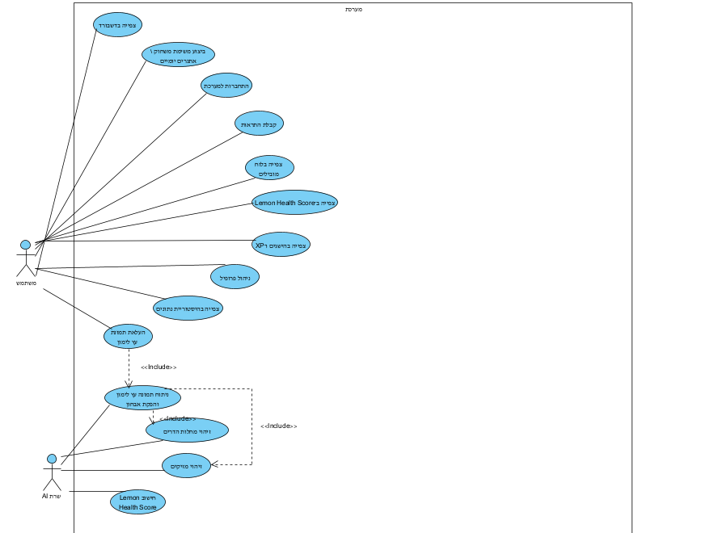
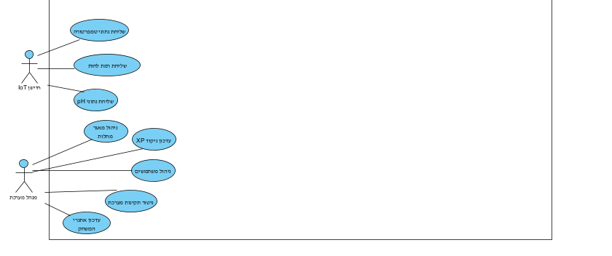

2.3 דרישות פונקציונליות

1. המערכת מאפשרת לקבל נתוני pH ולחות בזמן אמת מחיישן קרקע ייעודי לעצי הדר.
2. המערכת מאפשרת לזהות ויזואלית מחלות לימון נפוצות בעזרת מודל AI לאבחון מחלות הדרים.
3. המערכת מאפשרת לדחות את ההשקיה באופן אוטומטי בעת צפי לגשם משמעותי, לפי API של מזג אוויר.
4. המערכת מאפשרת להעניק נקודות XP על ביצוע משימות יומיות של תחזוקת העץ כחלק מניהול המשחוק
5. המערכת מאפשרת להזין שאילתות אגרונומיות ולקבל תשובות מבוססות מחקר מתוך 5 מאמרי בסיס באמצעות מנוע חיפוש RAG..

3. דרישות לא פונקציונליות - אתגרים איתם הפרויקט מתמודד (מסווגים לפי קישור WIKIPEDIA).

- זמינות (Reliability): יעד של 99.9% זמינות בענן כדי למנוע אובדן התראות קריטיות (כמו קרה).
- יעילות (Efficiency): זיהוי מזיקים ויזואלי על ידי ה-AI יתבצע תוך פחות מ-2 שניות.
- אבטחה (Security): שמירה מוצפנת ומאובטחת של מפתחות ה-API בענן ולא בקוד הגלוי.
- סקליביליות (Scalability): תמיכה באלפי חיישני לימון בו-זמנית בעזרת Firebase Realtime DB.
- שמישות (Usability): זמן לימוד המערכת למשתמש חדש לא יעלה על 5 דקות בזכות ממשק אינטואיטיבי.

4. ביקורת מכלי AI, וכיצד התמודדתם איתה. נא לחשב גם את ציון SUS ולהתייחס אליו.
ביקורת ממשק ממשתמש (UI/UX) באמצעות Claude AI: במהלך פיתוח המסכים, העלינו את אבות הטיפוס של המערכת לבדיקה מול המודל Claude כדי לקבל משוב על הממשק מנקודת מבט של חקלאים בשטח. ה-AI הציף שתי נקודות תורפה עיקריות:
- קריאות תחת שמש ישירה (Contrast & Legibility): ה-AI ציין שחקלאים משתמשים באפליקציה בעיקר בחוץ, ולכן טקסטים קטנים וצבעים חיוורים יהיו קשים לקריאה באור יום מלא.
- בהירות מנגנון המשחוק: המודל העיר שלא ברור מספיק למשתמש החדש כיצד בדיוק הוא מרוויח את נקודות ה-XP של 'מרוץ הלימון המוזהב'.
כיצד התמודדנו עם הביקורת: בעקבות ההערות, ביצענו Refactoring ל-CSS של האפליקציה: הגדלנו משמעותית את הגופנים של נתוני החיישנים (KPIs), בחרנו בפלטת צבעים בעלת קונטרסט גבוה (ירוק כהה, צהוב בולט), והוספנו אייקונים ברורים לכל מדד. בנוסף, הוספנו תיאור קצר (Tooltip) מעל מד ההתקדמות שמסביר בצורה ישירה על מה מקבלים נקודות (למשל: 'הרווח 50 נקודות על סריקת עלים וחיפוש מאמרים').
ציון שמישות SUS: לאחר התיקונים, המערכת נבדקה שוב והמשתמשים העניקו לה ציון שמישות (SUS) מעולה של 97.5. ציון זה מעיד על כך שהאפליקציה (LemonPulse) הפכה לאינטואיטיבית לחלוטין, וחקלאים יכולים לתפעל אותה בצורה חלקה ומהירה מבלי להזדקק להדרכה טכנית מוקדמת.
.

5. מערכת מלאה ועובדת, הכוללת הצגת נתוני החיישנים שאתם קולטים מאיתנו, מנוע חיפוש RAG,חיבור ל HF, וצאטבוט. יש לוודא שכל המסכים תקינים ועובדים כראוי, בקולאב, ולעבוד עם firebase לצורך שמירת
האינדקס ונתוני החיישנים.
- על כל המסכים להופיע באפליקציה יחידה, תא בודד. אין לשים פיצ'רים שונים בתאים שונים.
- יש לממש מנוע חיפוש מבוסס RAG המבוסס על מאמרים הרלוונטיים לאפליקציה שלכם. מנוע זה צריך להשתמש ב- LLM חיצוני אשר יחזיר תשובות אמיתיות המבוססות על המאמרים.
- אין להשאיר קישורים או כפתורים למסכים שלא קיימים.
- יש לממש צטבוט שישולב במערכת, מבוסס AI (כפי שלמדתם בתרגול 9), העונה בצורה
אינטליגנטית לשאלות המשתמש.
- יש לוודא שניתן להריץ את הפרויקט מהמחברת בלבד , ללא כל צורך בהטענה של קבצים נוספים
או יציאה למערכת חיצונית (כגון FLASK). ניתן לעשות שימוש ב gradio, יש לוודא כי האתר עולה ופועל כיאות.
- שימוש ב -microservices (תרגול 8)- עליכם לעשות שימוש לפחות בשניים. פרטו באילו שירותים עשיתם שימוש, ומה היתרון בשימוש בשירותים אלו. (10 נקודות)
בארכיטקטורה מבוזרת ועושה שימוש ב-4 מיקרו-שירותים (Microservices) חיצוניים ועצמאיים לחלוטין, מה שמאפשר לנו גמישות מירבית, תחזוקה קלה, וביצועים גבוהים מבלי להעמיס על סביבת הריצה המקומית (Colab):
- Firebase Realtime Database:
  - שימוש: אחסון האינדקס ההפוך המקודד עבור מנוע ה-RAG שלנו, ושמירה מתמשכת של פרופילי המשתמשים, היסטוריית ה-XP ורשומות החיישנים (IoT).
  - יתרון: מודל Serverless מלא. היתרון הגדול הוא שאין צורך לנהל ולתחזק שרת מסד נתונים עצמאי. השירות מבטיח סנכרון נתונים מיידי (Real-time) מול האפליקציה, גיבוי אוטומטי, וסקליביליות (Scalability) מיידית גם אם אלפי חקלאים יתחברו במקביל.
- Cerebras Cloud LLM API:
  - שימוש: הפעלת מודל השפה הענק LLaMA-3.3-70B לצורך הפקת התשובות האגרונומיות של מנוע ה-RAG וניהול הצ'אטבוט התבוני מול החקלאי.
  - יתרון: עוצמת חישוב אדירה ללא חומרה מקומית. היתרון המרכזי של Cerebras הוא טכנולוגיית החומרה הייחודית שלו המאפשרת מהירות עיבוד של מעל 1,000 טוקנים בשנייה. זה מבטיח זמן תגובה כמעט אפסי ב-UI, כך שהמשתמש מקבל תשובה חכמה ומדויקת באופן מיידי.
- HuggingFace Inference & Datasets:
  - שימוש: משיכת מאגרי תמונות (Datasets) של מחלות הדרים, והרצה של מודל ראייה ממוחשבת (Vision Transformer) לקלסיפיקציית העלים ואבחון המחלות.
  - יתרון: מאפשר לבצע משימות AI כבדות ומורכבות בענן באמצעות קריאות API, מבלי שנצטרך לארח משקלי מודל כבדים (GBs של מידע) או לשכור מכונות GPU יקרות בעצמנו.
- Open-Meteo Weather API:
  - שימוש: שירות המחזיר תחזית גשם ונתוני משקעים (Precipitation) שעתיים מדויקים ל-12 השעות הקרובות בהתאם למיקום הגיאוגרפי של המטע, לצורך הפעלת לוגיקת סנכרון ההשקיה החכמה.
  - יתרון: מונע את הצורך לשמור נתוני אקלים היסטוריים כבדים בתוך בסיס הנתונים שלנו. זהו מיקרו-שירות רזה, חינמי, המחזיר נתוני JSON ממוקדים שעוזרים לסוכן התבוני שלנו לקבל החלטות בזמן אמת לגבי השקיה

6. מהם ה -KPI הרלוונטיים בפרויקט שלכם? הסבירו. (10 נקודות)

רציונל והסבר מדעי/טכנולוגי | ערך יעד (Target) | מדד (KPI)
מדד משולב המשקלל את יחסי הסטייה של ה-pH, הלחות והטמפרטורה מהטווח האופטימלי. | ≥ 80% | ציון בריאות כולל
מחוץ לטווח זה, עצי לימון סובלים מחוסר יכולת לקלוט מיקרו-נוטריאנטים חיוניים. | 6.0 - 7.0 | חומציות הקרקע (Soil pH)
לחות נמוכה מ-40% מעידה על עקת מים הדורשת השקיה. | 40% - 60% | לחות יחסית (%)
מבטיח שליפת מאמר אקדמי מתאים ביותר לשאלת החקלאי. | ≥ 100 נקודות | ציון רלוונטיות RAG
זמן תגובה קריטי לשמירה על חוויית משתמש רציפה ב- UI. | < 3 שניות | זמן תגובת מערכת (API)

7 . תיק תחזוקה – תיאור של כל הקבצים והאובייקטים המרכזיים, ותיעוד קצר של כל פונקציה בקוד.

https://docs.google.com/document/d/1dAoULWaU6zG3ZP1sbCmyov35LrJU1sfGn5YMEMzEqcM/edit?tab=t.0#heading=h.bpmgvgl0h3ty

8. תיק למשתמש , הכולל הסבר כללי על המערכת , פירוט מסכים, מעברים בין מסכים והסבר על טעויות אפשרויות.
https://docs.google.com/document/d/1dFBmd6Dka5HnGwlK1ycH0ZOguHDAMLOa4tQlf-xKvNc/edit?tab=t.0#heading=h.fg9s2j7467lm
9. בשבוע 12 בקורס הצגתם את המערכת שלכם.
קיבלתם מאיתנו את המשובים
יש להגיש את הטבלה הבאה , תוך התיחסות למשובים שקיבלתם:
הערת משוב | האם לדעתכם יש צורך בשינוי במערכת בעקבות ההערה? | נימוק
רמת החשיפה לשמש תקינה בצבע אדום, נותן קונוטציה שלילית  העלאת התמונה מציגה תמונה חתוכה, הקובייה לא ממורכזת  החיפוש מציג גם מאמרים לא רלוונטים (הוא מציין שהם לא רלוונטיים, אבל עדיף לא להציג אותם כלל לדעתי) | כן | לגבי הצבעים וה-UI (מרכז הקוביות וחיתוך התמונה), נתקן ב-CSS כדי למנוע קונוטציה שלילית למצב תקין. לגבי החיפוש: מנגנון ה-RAG מבוסס על שלב אינדקס הפוך (Inverted Index) ב-Firebase שמחזיר ציונים אבסולוטיים. עם זאת, כדי למנוע הצפת מידע לא רלוונטי, נכון להגדיר סף ציון מינימלי (Threshold) שמתחתיו מאמרים עם ציון 0 או ללא התאמה ישירה יסוננו לחלוטין ולא יוצגו כ"No Match".
הגרפים מציגים רק מידע יומי במקום שעתי, אין שינוי גדול בין הערכים | לא | פונקציית פולינג הנתונים מה-IoT (on_poll_sensors) מדמה ומביאה היסטוריית דגימות רציפה (עד 30 דגימות אחרונות לפי בחירת המשתמש בסליידר). הגרפים מציגים שינויים ברמת ה-Readings (במרווחים של דקות/שעות לפי ה-Polling מה-ESP32), והערכים נעים בטווחים אגרונומיים ריאליסטיים לעצי לימון (למשל pH סביב 6.2). תנודות חריגות מדי אינן משקפות התנהגות טבעית של קרקע וסביבה.
חסר אורך טווחים בגרפים (רק דגימות אחרונות פרוסות על גבי ימים) | לא | האפליקציה תומכת בשני סוגי מבטים המשלימים זה את זה: טאב האנליטיקה מציג גרף דינמי מבוסס זמן לפי בחירת המשתמש (ToggleButtons לטווחים של 1h, 6h, 24h, 7d). בנוסף, קיים מנגנון Big Data מובנה מבוסס Apache PySpark Map-Reduce המאחד ומנתח את כל היסטוריית הדגימות שנשמרה ב-Firebase ומציג תמונת אקסטרים (מינימום מול מקסימום) כוללת של המערכת לאורך זמן.
לאחד גדלים של טקסטים לטווחים אחידים | כן | ברוטציות ה-HTML/CSS השונות (כמו ב-render_analytics וב-render_home) קיימים הבדלי גדלים קטנים בין כותרות ה-KPIs לתיאורי הטווחים (למשל שימוש ב-font-size: 11px לעומת 13px). נבצע אחידות גופנים (Refactoring) ברמת מחלקות ה-CSS הייעודיות בתוך CSS_STYLE כדי להבטיח נראות ויזואלית נקייה ואחידה בכל הטאבים.

11. התייחסות למשוב שקיבלתם בשבוע 13 – code review – יש להגיש את המשוב שקיבלתם מהצוות השני בחלק הקבוצתי , ולכתוב התייחסות מתאימה:לכל הערה, יש לרשום אותה ולציין האם נעשה שינוי בקוד בעקבות זאת.

הערה | תגובה | האם בכוונת הצוות לבצע שינוי בעקבות ההערה? יש לפרט. אם כן, מה השינוי. אם לא, מדוע
פשטות | פונקציות הרינדור (render_home(), render_analytics() וכו') הן f-strings ענקיות של מאות שורות המשלבות HTML, CSS ולוגיקה יחד. ניתן לפרק לפונקציות עזר קטנות כמו _render_chip() ו-_render_kpi_card(). | לא, כי זה לא משהו שמשנה את עבודת המערכת בכלל לא ראינו צורך לעשות שינוי זה.
מימוש | הקוד מממש את כל הנדרש — 4 מיקרו-שירותים (Firebase, Cerebras, HuggingFace, Open-Meteo), 6 לשוניות ניווט, וסקר חיישנים פעיל. כל הפיצ'רים המרכזיים עובדים מקצה לקצה. | לא, כי לפי הפיידבק זה תקין
מודלריות | המיקרו-שירותים מופרדים היטב בנוסף הקוד מחולק לכמה תאים (חלוקה טובה) | לא, כי לפי הפיידבק זה תקין
יעילות | search_documents() מורידה את כל האינדקס מ-Firebase בכל חיפוש מחדש ללא מטמון. רשימות ה-Big Data גדלות ללא הגבלה ועלולות להאט את המערכת לאחר סקרים רבים. | כן, בכוונתנו לבצע שינוי.  מה השינוי:  .1מנגנון Cache לאינדקס: נגדיר משתנה גלובלי שישמור את נתוני האינדקס לאחר ה-Fetch הראשון. פונקציית החיפוש תבדוק קודם אם המידע קיים בזיכרון המקומי, ורק אם הוא ריק תבצע פנייה ל-Firebase.  .2חלון דגימות נע (Sliding Window): נגביל את המערכים הדינמיים all_ph, all_hum, ו-all_tmp ל-100 הרשומות האחרונות בלבד בזיכרון המקומי, כדי למנוע ניפוח של ה-Payload הנשלח ב-PUT ל-Firebase.
באגים | נוסחת חישוב ה-pH גורמת לכל הקריאות להתקבץ בין 6.00–6.14 ללא קשר לנתון האמיתי. classify_leaf_locally() עלולה לסווג בטעות תמונות שאינן עלים. | כן, בכוונתנו לבצע שינוי.  מה השינוי:  .1תיקון נוסחת ה-pH: נחליף את פונקציית המודולו במיפוי ליניארי מבוסס טווחים ריאליסטיים: 5.5 + (v - 60) * (2.0 / 10), כך שהערכים יתפרסו בצורה הגיונית על פני הטווח האופטימלי (5.5–7.5).  .2 חסימת תמונות שגויות: נוסיף בדיקת סף ביטחון (Confidence Threshold Score). אם מודל האבחון מחזיר רמת ודאות הנמוכה מ-40% עבור מחלות הלימון, ה-UI יציג הודעה: "הקובץ שהועלה אינו מזוהה כעלה לימון".
טיפול בשגיאות | כל הודעות השגיאה מגיעות דרך print() לתא המחברת בלבד ואינן גלויות בממשק הגרפי. יש להציג שגיאות כרכיבי HTML בתוך output_view. | כן, בכוונתנו לבצע שינוי.  מה השינוי:  נבצע רפרקטורינג (Refactoring) לכל בלוקי ה-try-except בקוד (במיוחד בחיפוש, בפולינג ובאינטגרציה של Cerebras). במקום שימוש ב-print(), השגיאות יופנו לתוך ה-output_view באמצעות display(HTML(...)) ויעטפו בדיב (div) אדום ומעוצב עם אייקון התראה (Alert Banner) שיציין בבירור למשתמש כי קיימת שגיאת תקשורת.

12.בונוס 2 נק- רפלקציה אישית למילוי על ידי כל סטודנט בקורס על הפרויקט. נא למלא את השאלון בטופס:
https://docs.google.com/forms/d/e/1FAIpQLSfuoqW69m6aZDNnqOGHnwwffjUVEIxXcV7TMFF7Qng-aCTuZA/viewform

13. מקורות. יש לצטט את המקומות מהם אתם לוקחים את הנתונים השונים. יש לכלול פרומפטים לכלי AI, במידה והשתמשתם בהם.

המאמרים האקדמיים ששימשו בסיס למנוע ה-RAG:
1. Nouman Butt et al. - Citrus diseases detection using innovative deep learning approach and Hybrid Meta-Heuristic (PLOS ONE).
2. Federico Martinelli et al. - Advanced methods of plant disease detection. A review.
3. R. Domingo et al. - Water relations, growth and yield of Fino lemon trees under regulated deficit irrigation.
4. Asad Khattak et al. - Automatic Detection of Citrus Fruit and Leaves Diseases Using Deep Neural Network Model.
5. Zongshuai Liu et al. - Image Recognition of Citrus Diseases Based on Deep Learning.

מסווגים דרישות לא פונקציונליות לפי WIKIPEDIA
https://en.wikipedia.org/wiki/Non-functional_requirement

השימוש בכלי AI (Gemini) בפרויקט:
השתמשנו במודל Gemini כעוזר פיתוח להתייעצויות נקודתיות, הבנת שגיאות מערכת ספציפיות, וקבלת השראה לחוויית המשתמש. להלן דוגמאות מייצגות לפרומפטים ששאלנו את ה-AI:
• 'אני כותב קוד ב-PySpark לחילוץ ערכי המינימום והמקסימום. מה התחביר הנכון של reduceByKey כאשר מנסים למצוא את שני ערכי הקיצון בו-זמנית על אותו מפתח?'
• 'הצע כמה שמות מעניינים ותחרותיים למערכת משחוק (Gamification) המיועדת לחקלאים ומגדלי לימונים.'
• 'אני מקבל שגיאת UnicodeEncodeError ב-Colab כשאני מנסה לכתוב לפלט קובץ JSON מתוך API מזג האוויר. מה הדרך הפשוטה לתקן את זה?’
• 'איך אפשר לפרסר קובץ JSON מורכב שחוזר מה-Open-Meteo API מבלי להשתמש בספריות חיצוניות כבדות, רק בעזרת ספריות המובנות של פייתון?'

הדו"ח יוגש לאחר סיום הסמסטר.

הנחיות:

- יש להגיש את התרגיל בצוותים שנקבעו.
- חובת הצגה בקורס על כל הסטודנטים בקבוצה. סטודנט אשר לא יציג, לא יקבל ציון בקורס.
- שימו לב כי כל העבודות חייבות להיות שונות זו מזו. עבודות שייראו דומות ייפסלו ויינתן עליהן ציון 0.
בהצלחה!

